***BAPAK MENYALAKAN HARAPAN SAYA YANG NYARIS PADAM……………***

Saya menuliskan tentang Bapakku, Bapak Wisnu Trioka, sambil menangis. Air mata ini mengalir tanpa bisa saya tahan. Air mata campuran dari berbagai rasa: ada rasa bahagia, terharu, syukur, lega, dan juga sedih. Bahagia karena saya mendapatkan berkat menyelesaikan studi S2 saya di Unika Atma Jaya Jakarta berupa beasiswa yang diberikan oleh Bapak. Terharu karena saya yang bukan siapa-siapa, bahkan baru bertemu 2 kali, diangkat menjadi anak Bapak. Bersyukur karena di usia setengah abad ini, melalui Bapak, Allah Bapa memberikan hadiah ulang tahun yang tidak pernah saya bayangkan. Jangankan untuk berharap mencapai jenjang S2, membayangkannya pun saya tak mampu karena situasi dan kondisi saya yang berada di titik terendah dan masih ada 3 anak yang harus saya biayai. Lega karena satu beban mulai terangkat, karena saat menjadi narasumber atau fasilitator selalu saja ada pertanyaan: lulusan dari mana? Seolah-olah meragukan apa yang saya sampaikan karena jenjang pendidikan saya di bawah peserta. Sedih karena saya melihat betapa banyak air mata yang tumpah saat saya menerima hadiah ini.

Pertemuan saya dengan Bapak terjadi saat saat diminta bersama-sama menjadi narasumber sebuah pertemuan di IPM pada tanggal 21 Februari 2019. Saya mendapatkan berkat karena boleh bersama-sama menjadi narasumber dengan Bapak yang sudah menorehkan prestasi dan sejarah yang panjang dalam pelayanan pendidikan. Saya belajar sangat banyak pada pertemuan itu. Pertemuan kedua adalah hal terindah dalam hidup saya. Diangkat menjadi anak angkat dari seorang Bapak Wisnu Trioka dan Ibu Ria Trioka adalah berkat yang terindah dan terbaik dari Allah Bapa. Allah Bapa menghadirkan orangtua kedua yang menemani dan menghantarkan saya ke jenjang yang lebih tinggi. Melalui tangan Bapak, Allah Bapa menyalakan harapan saya yang nyaris padam untuk kembali membara. Saya yang sudah menyatakan dan memberikan diri mengabdi kepada Allah Bapaku di bidang pendidikan seperti mendapatkan siraman minyak terbaik agar api di hati yang nyaris padam menjadi kembali terang benderang. Seandainya saya masih anak-anak, saya sudah melonjak-lonjak kegirangan dan berlari memeluk Bapak dan mengatakan “*I love you*, Bapakku”. Mengingat usiaku yang sudah tidak muda lagi, aku menahan keinginan untuk melonjak-lonjak kegirangan dan menyimpan semua kebahagiaan ini dalam hati dengan penuh rasa syukur.

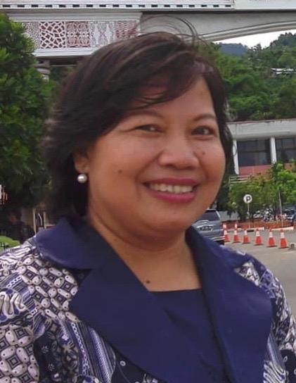

Saya selalu ingat amanat Bapak “Selesaikan studimu dan lanjutkan perjuangan Bapak di bidang pendidikan”. Sebuah amanat yang membanggakan, karena saya yang bukan siapa-siapa ini diminta melanjutkan perjuangan Beliau yang luar biasa hebat di dunia pendidikan. Semoga saya dapat menjalankan amanat ini dengan sebaik-baiknya.

Terima kasih atas semua hal yang Bapak berikan: doa, kepercayaan, dukungan, pembiayaan, perhatian, dan motivasi yang membuat saya terus bisa melangkah sejauh ini. Saya akan memberikan semua yang terbaik yang saya bisa lakukan sebagai bentuk syukur saya atas berkat yang Bapak berikan.

Selamat ulang tahun ke-70, Bapakku terkasih. Usia 70 adalah usia yang penuh berkat. Saya selalu berdoa semoga Allah Bapa selalu menyertai setiap langkah Bapak dengan damai sejahtera, kesehatan prima, dan berkelimpahan dalam segala hal.

*Berkah Dalem Gusti Yesus*.

Bernadette Wresni Asih